**详细设计说明书**

**《Rainbow Plan 英语学习APP》**

**编写日期：2019.10.12**

**项目组：**

|  |  |  |
| --- | --- | --- |
| **学号** | **姓名** | **角色** |
| 201731024235 | **何继武** | **组长** |
| 201731024221 | **李全喜** | **组员** |
| 201731024222 | **谢凯宇** | **组员** |
| 201731024229 | **傅伟鑫** | **组员** |
| 201731024112 | **肖逸菲** | **组员** |
| 201731024110 | **成湘** | **组员** |
| 201731024106 | **母丹** | **组员** |

**修改日志**

|  |  |  |
| --- | --- | --- |
| 修改者 | 修改日期 | 备注说明 |
| 何继武 | 2019.10.12 | 完成 |
|  |  |  |
|  |  |  |
|  |  |  |
|  |  |  |
|  |  |  |
|  |  |  |
|  |  |  |
|  |  |  |
|  |  |  |

# 引言

## 编写目的

1. 明确说明系统各功能实现的方式
2. 确定软件的全部需求和和软件组成模块
3. 确定各模块的的功能和用户接口
4. 供程序设计人员阅读

## 项目背景

目前的英语学习类APP主要集中在背单词类、听力类、词典类、新闻类这四大类别。背单词一直被认为是中国人英语学习的起点，单词作为构成英语语言的重要成分，从小学英语考试开始一直到高考英语，从大学四六级直到考TOEFL、GRE的考生，都有背单词的必要，而且现在高校学生的快节奏生活，高校学生英语学习的需求，碎片化的空闲时间进行学习的特点，需要能在碎片化时间里进行学习的应用软件平台。

## 定义

单词数据：预先存储在数据库中的单词数据；

命令数据：各模块间的交互指令；

收录数据：用户输入的数据；

分享数据：用户想要分享的数据。

## 参考资料

### 《Rainbow Plan需求规格说明书》、

### 《Rainbow Plan数据库说明书》、

### 《Rainbow Plan概要设计说明书》

# 软件结构概述

软件主要实现两个系统功能，第一完成记忆单词的功能，第二完成个人收录的功能，再此基础上，需要与数据库关联，可以设计出我们的基本软件结构：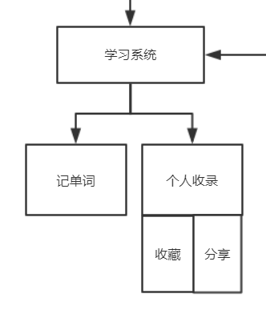

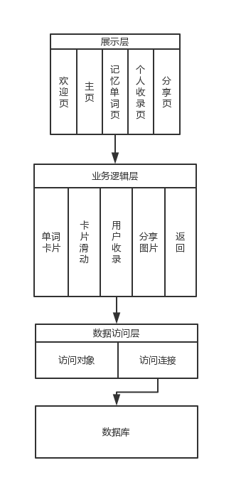

# 模块设计

## 模块1

单词记忆

### 功能描述

用户使用时由软件从数据库中拿取数据并展示给用户

### 接口描述

接口命名为查找单词，功能为从数据库中抓取单词数据。

### 内部元素结构

查找单词接口有命令数据与单词数据，命令数据用于向下一模块发送指令，单词数据则为接受并显示的数据。

### 人机界面设计

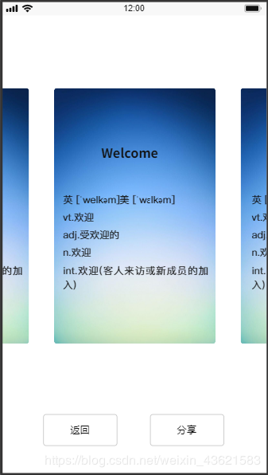

### 模块测试设计

测试需检查点击功能是命令是否完整与返回数据是否正确。

## 模块2

用户收录

### 功能描述

将用户想要保存的数据存到数据库中

### 接口描述

接口命名为用户收录，功能为将用户想要保存的数据存到数据库中。

### 内部元素结构

用户收录接口有命令数据与收录数据，命令数据用于向下一模块发送指令，收录数据则为向数据库添加的数据。

### 人机界面设计

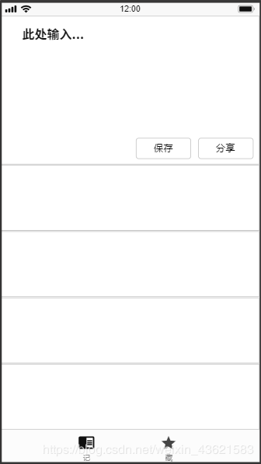

### 模块测试设计

测试需检查点击功能时命令是否完整与收录数据是否正确符合对规范。

## 模块3

用户分享

### 功能描述

将用户保存的数据或单词数据进行分享

### 接口描述

接口命名为用户分享，功能为将用户保存的数据或单词数据生成分享卡片。

### 内部元素结构

用户分享接口有命令数据与分享数据，命令数据用于向下一模块发送指令，分享数据则为生成分享卡片所要添加的数据。

### 人机界面设计

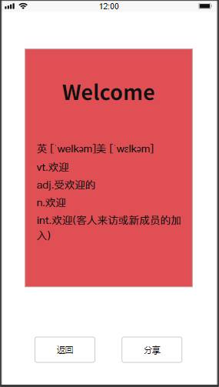

### 模块测试设计

测试需检查点击功能时命令是否完整与分享数据是否正确显示，分享卡片是否完全生成。

## 模块4

### 数据库连接

### 功能描述

用户使用软件时，完成软件其他功能模块与数据库之间的交互

### 接口描述

接口命名为数据库连接，功能为完成软件其他功能模块与数据库之间的交互。

### 内部元素结构

数据库连接接口有接受命令数据与单词数据，命令数据用于链接数据库，单词数据则为返回数据数据。

### 人机界面设计

无

### 模块测试设计

测试需检查连接功能是否能正确连接数据库，返回单词数据是否正确。